渗透笔记分享  
  
去年刚入这行学习的路子比较野，小白可以看看，大牛也可以套现成的自己改动添加 省力的多  
  
使用方法：  
打开压缩包中的exe文件  压缩包中nyfedit.exe为汉化版  
左上角File菜单-->Open existing database-->打开.nyf后缀的数据库  
  
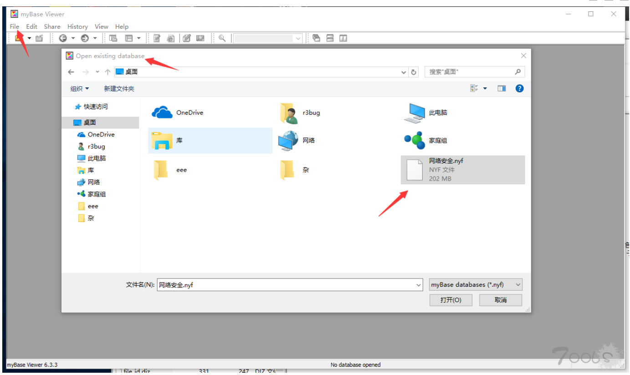  
  
  
[数据库浏览工具下载地址](http://pan.baidu.com/s/1dE5DseH)  
密码：e88n  
[笔记数据库下载地址](http://pan.baidu.com/s/1cCLltO)  
密码：9a1i